学生操作手册
系统最适合浏览器
360、谷歌
注意：360安全浏览器切换到极速模式而不是使用360兼容模式，模式选择可以点击闪电图标设置
如下图：
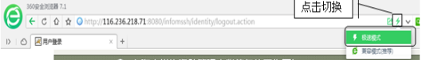

主页介绍
学生用户登录系统后，页面左边显示系统功能列表，主页面显示个人中心信息，包括“消息中心”、“概况信息”、“编辑账户”等常用信息。
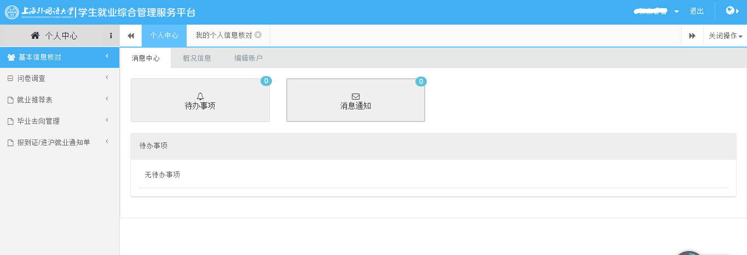
主页面

概况信息
学生用户登录系统，主页概况信息显示学生的概况，包括姓名、院系、学号、专业、考生号、学历等信息
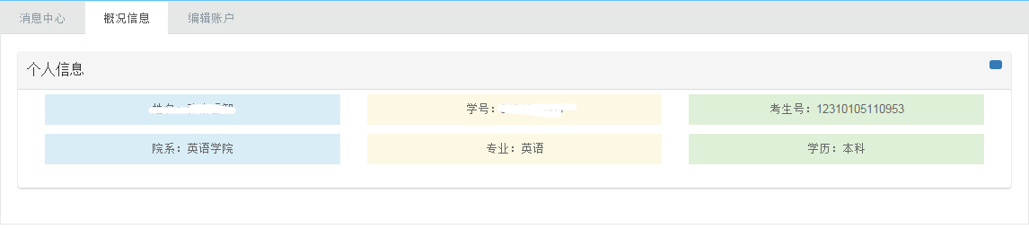
概况信息页面

编辑账户
学生用户登录系统，主页编辑账户页面提供学生修改密码的功能，两次输入密码，点击保存按钮即可修改（图5）
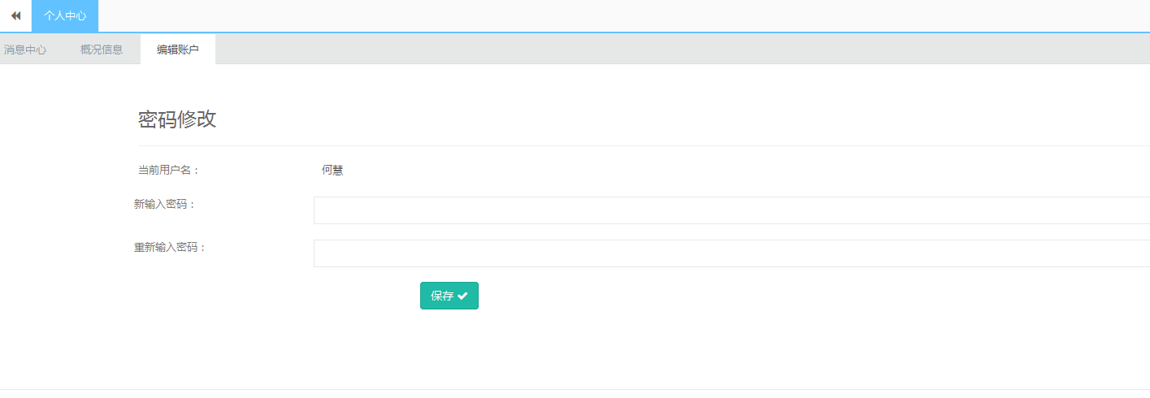
编辑账户页面

生源信息核对

我的个人信息核对
学生用户登录系统点击，左侧功能列表中“我的个人信息核对”菜单，在“我的个人信息核对”页面，填写“基本信息”、“家庭成员”、“生源地信息”、“学籍信息”并上传自己的照片，点击“保存”按钮提示保存成功，数据默认为管理员审核通过状态。成功保存后就会生成一条操作记录。
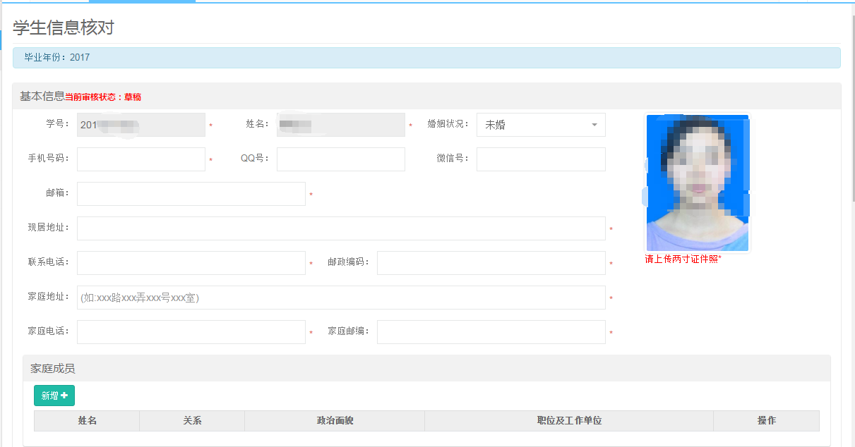
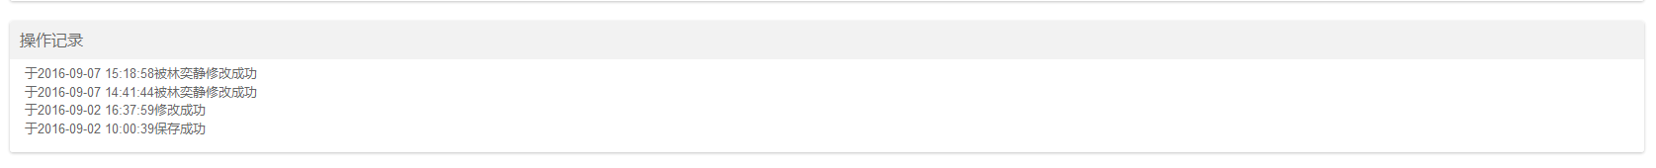
操作记录
注意：
1.红色信息为系统给的提醒，星号为必填标志，非必填可不填点击保存，家庭成员点击新增后可删除，灰色文本不可编辑修改。

学生信息勘误
在使用“学生信息勘误”模块之前必须先完善学生信息核对模块，未完善不能进行勘误操作
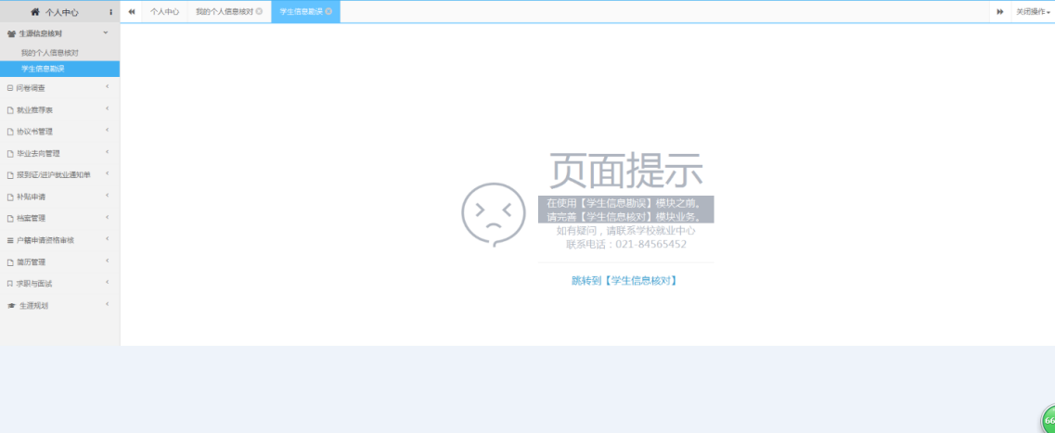
学生信息勘误判断
“我的个人信息核对”审核后，如果学生需要对个人信息进行变更，可以打开“学生信息勘误”菜单，进行信息的变更，页面包含“新增”、“删除”、“修改”、“上报”按钮 （图12）。
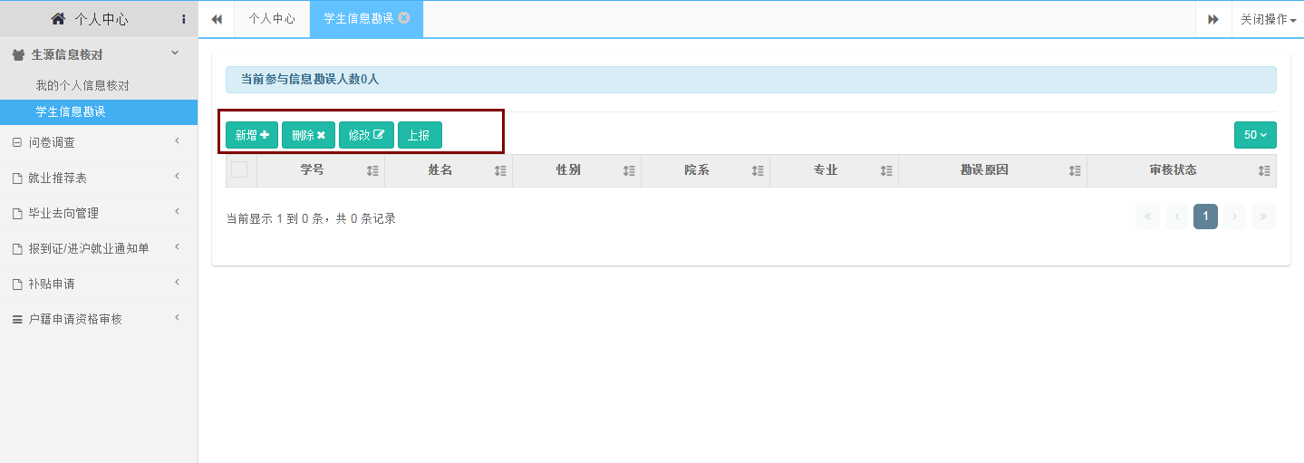
学生信息勘误页面
点击新增按钮，可以添加勘误信息，点击“变更”按钮填写勘误的信息，“撤销”按钮可以撤销填写的信息。
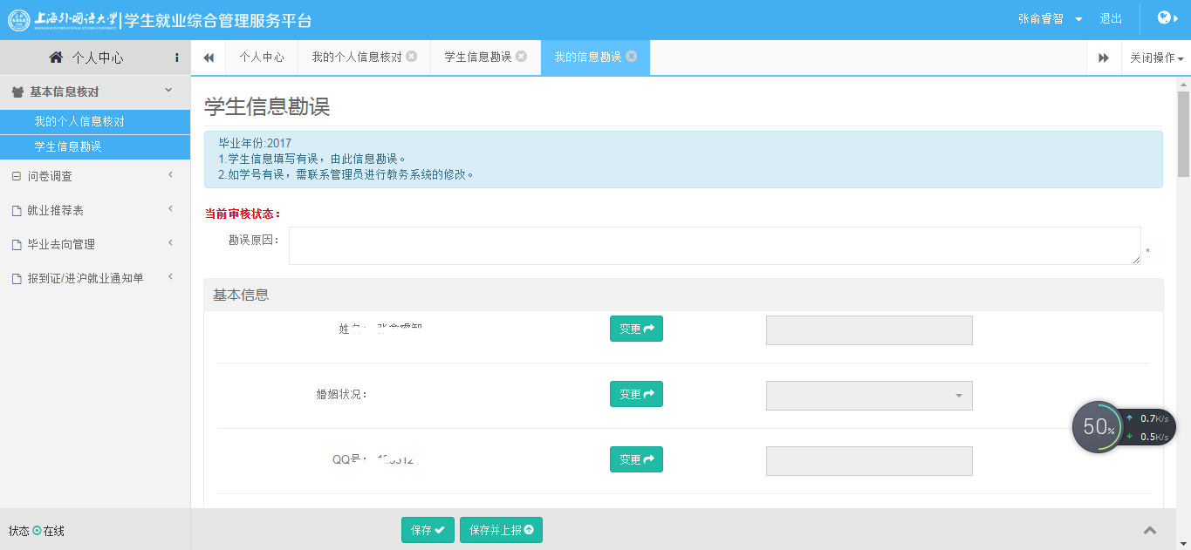
新增勘误
填写完成勘误信息后，学生可以对勘误信息进行保存或者保存并提交操作。保存后，勘误信息为“草稿“状态，可以进行修改和删除。保存并提交后，数据为待辅导员审核状态，不能进行修改和删除操作。如需修改，可以点击“赎回”按钮进行赎回，赎回后可以修改勘误信息，并再次进行提交。
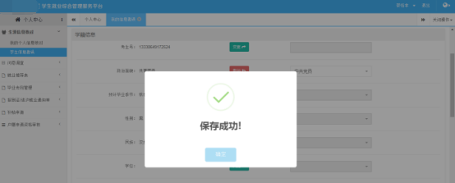
点击删除按钮，可以删除添加的勘误信息，只有草稿状态的勘误可以删除。
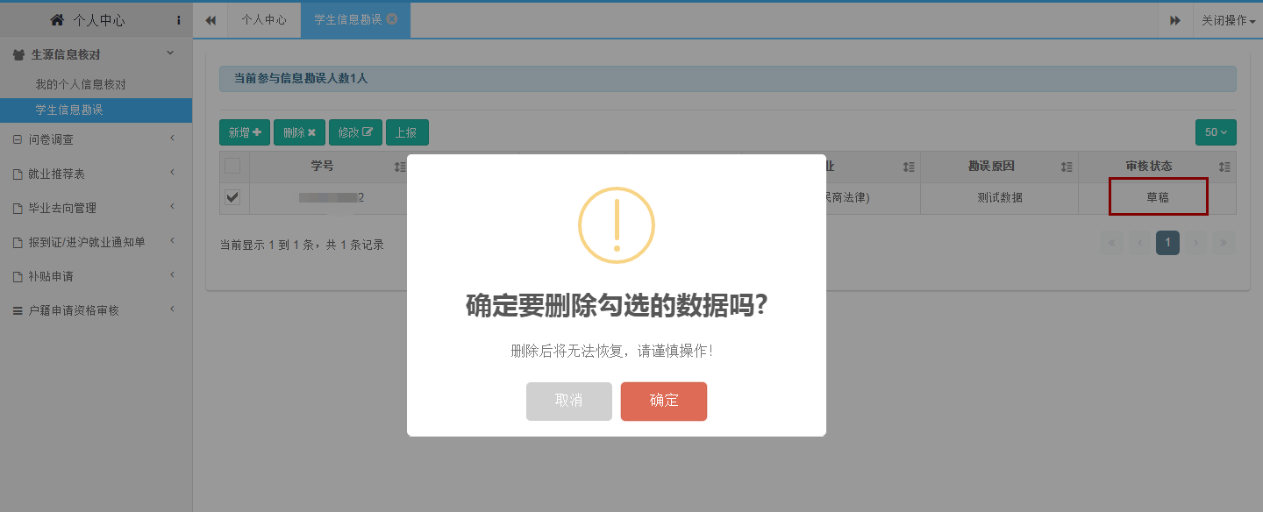
删除勘误
注意：
1.保存后为草稿状态，点击修改按钮，可以修改添加的勘误信息。
2.学生信息勘误页面点击学生姓名也可以进入修改页面，提交后想再次修改需要先赎回。

就业推荐表

我的推荐表
学生用户登录系统，点击左侧功能列表中“我的推荐表”菜单，页面显示“基本信息”、“获奖情况”、“社会实践情况”、“个人简历”、“自我鉴定”等（图19）。
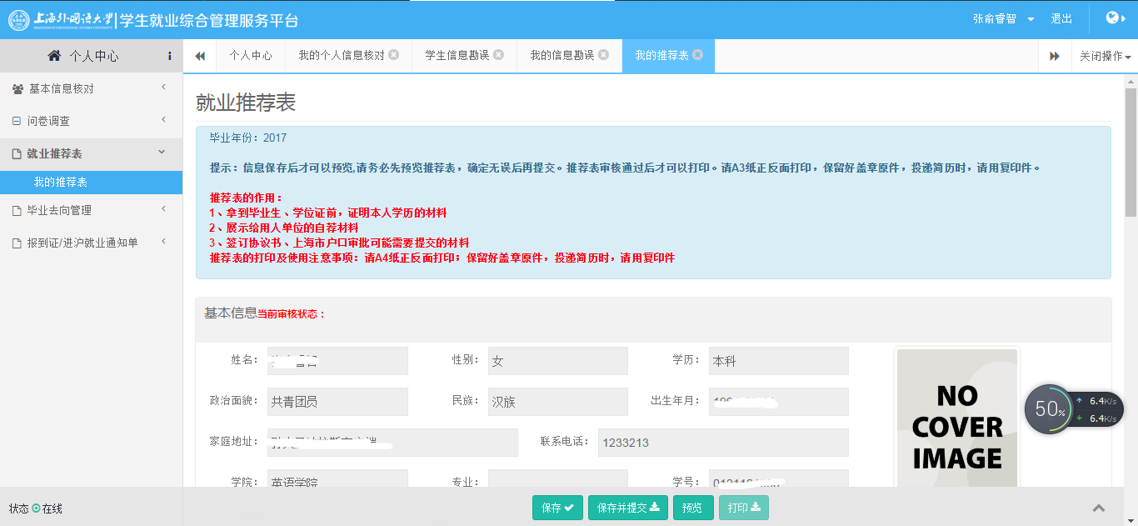
我的推荐表页面
注意：1.我的基本信息中部分不可编辑的区域为“我的个人信息核对”页面带出，不能进行修改。
- 星号为必填标志，不填不能保存提交，点击新增按钮可进行新增操作，也可删除新增。
- 每成功提交一次操作，就会生成一条操作记录。
- 就业推荐表保存之前审核状态为空，点击保存按钮，保存成功后为草稿状态
学生填写推荐表信息，完成后点击保存并提交按钮至辅导员进行审核。如果只是保存推荐表信息，数据为草稿状态，还可以进行修改，提交后数据为待辅导员审核状态，不能进行修改，这时如果想要修改推荐表可以进行“赎回”操作。审核通过后，推荐表才可以打印。

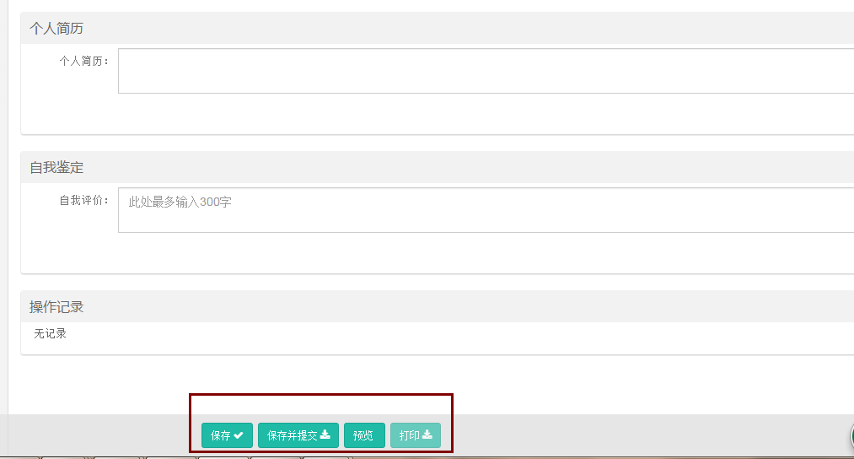
推荐表填写

毕业去向管理

我的毕业去向
学生用户登录系统，当个人信息核对未完善时，“我的毕业去向”不可用。
我的毕业去向_空
学生用户登录系统，当个人信息核对完善后，点击左侧功能列表中“我的毕业去向”菜单，显示我的毕业去向页面，页面包含“毕业去向登记”、“赎回”、“删除”、“申请违约”、“申请违约记录”按钮以及去向列表等信息。
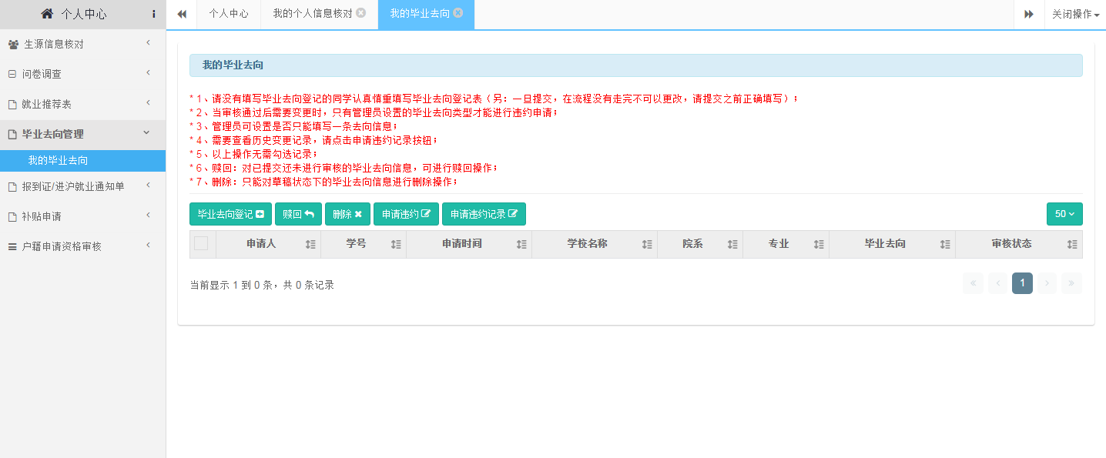
毕业去向主页面
在“我的毕业去向”页面点击“毕业去向登记”按钮，进入毕业去向选择页面，包括“签订协议书”、“考研（升学）”、“出国”、“合同就业”、“自主创业（灵活就业）”选项，学生根据自己实际情况，参照提示，选择自己的毕业去向进行登记。
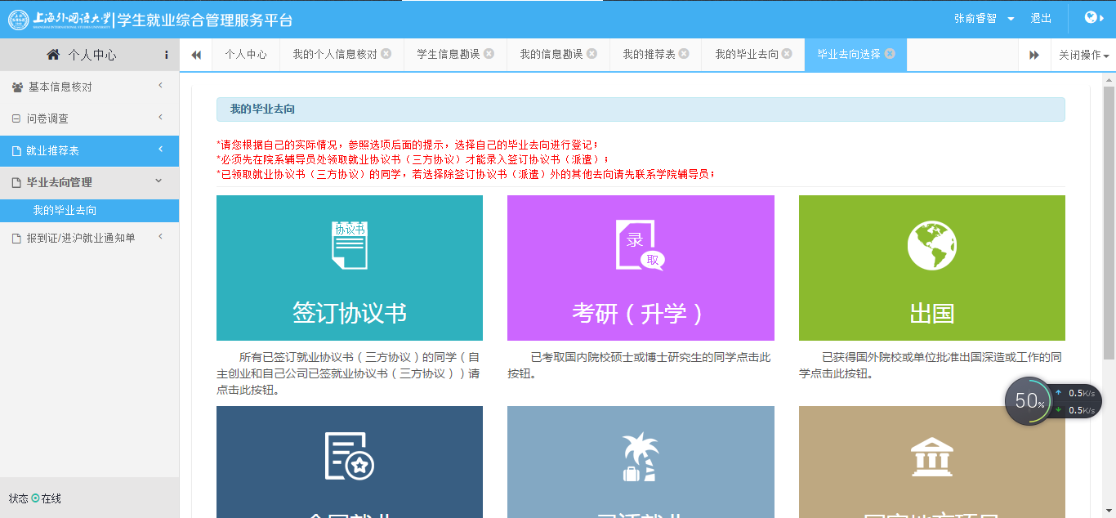

毕业去向选择页面
在毕业去向选择页面，选择一个去向（在此举例合同就业，其他模块对应各自相应业务进行操作），进入毕业去向登记页面，包括“基本信息”、“单位信息”、“报道证信息”、“档案投递信息”、“管理信息”、“学籍信息”、“操作记录”等信息。
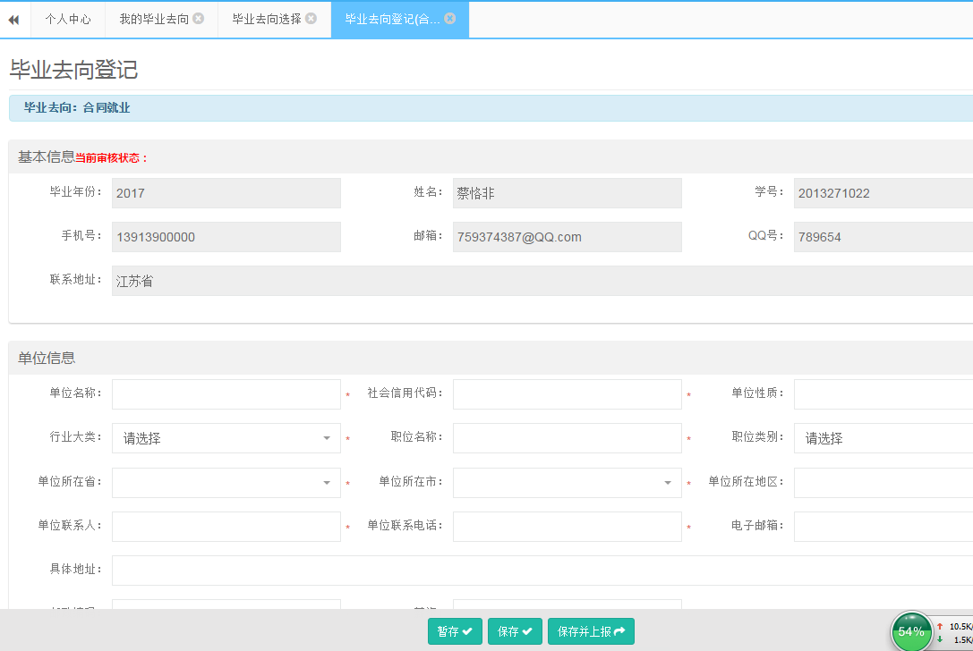
毕业去向登记页面
毕业去向登记页面，必填项填写完毕，点击保存或者暂存，提示保存成功后，“我的毕业去向”页面成功添加一条记录，保存后的毕业去向默认为草稿状态。
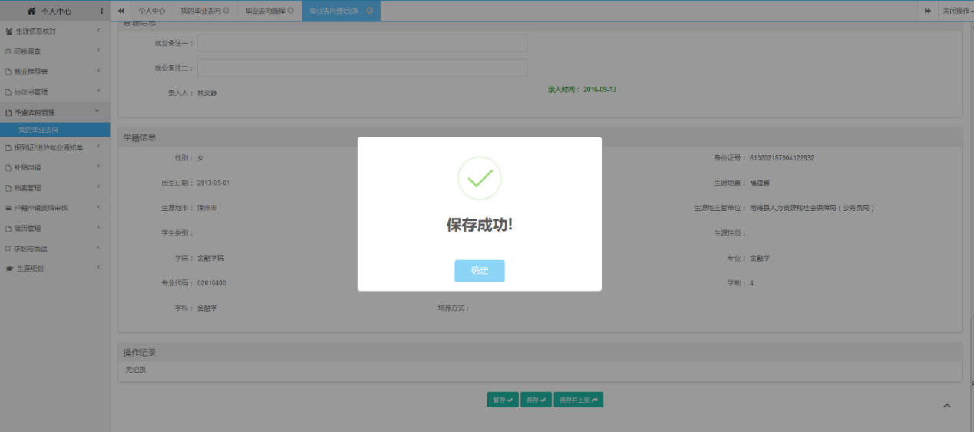
新增
毕业去向登记页面，点击“保存并上报”按钮，成功上报后，我的毕业去向审核状态为待辅导员审核，待审核状态可以点击赎回，再次回到草稿状态。
页面显示待审核
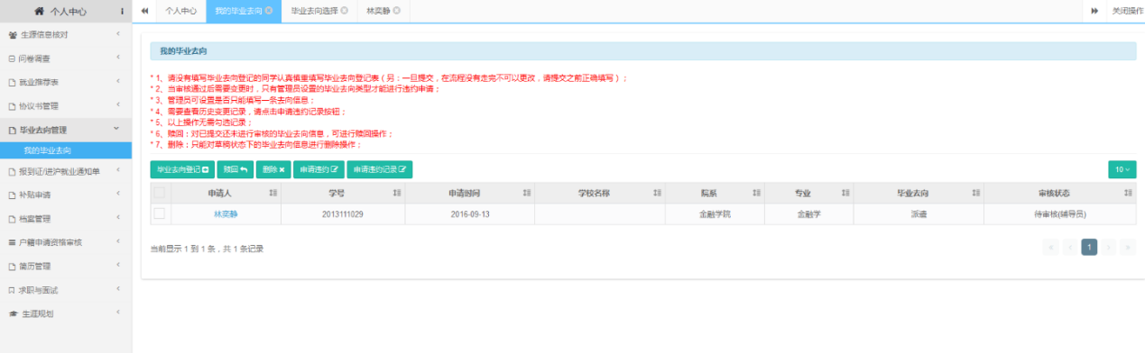
我的毕业去向_待辅导员审核状态
辅导员审核通过并上报后，我的毕业去向审核状态为待就业管理员审核；
就业管理员审核通过后，我的毕业去向审核状态为审核通过，审核通过后不可赎回；
在我的毕业去向页面，除了草稿状态的申请，均不能进行删除操作
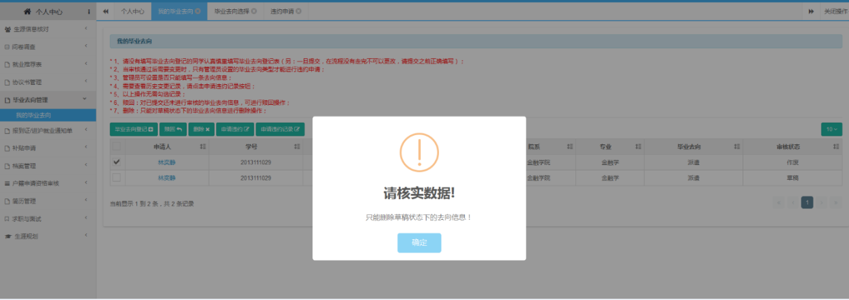

我的毕业去向_删除
注意：1.请没有填写毕业去向登记的同学认真慎重填写毕业去向登记表（另：一旦提交，在流程没有走完不可以更改，请提交之前正确填写）；
- 当审核通过后需要变更时，只有管理员设置的毕业去向类型才能进行违约申请；
- 管理员可设置是否只能填写一条去向信息；
- 需要查看历史变更记录，请点击申请违约记录按钮；
- 以上操作无需勾选记录；
- 赎回：对已提交还未进行审核的毕业去向信息，可进行赎回操作；
- 删除：只能对草稿状态下的毕业去向信息进行删除操作；

违约申请
审核通过后如果需要变更毕业去向，在我的毕业去向页面点击申请违约按钮，进入违约申请页面，包括违约信息填写和操作记录等信息。
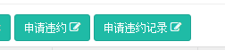
违约申请按钮
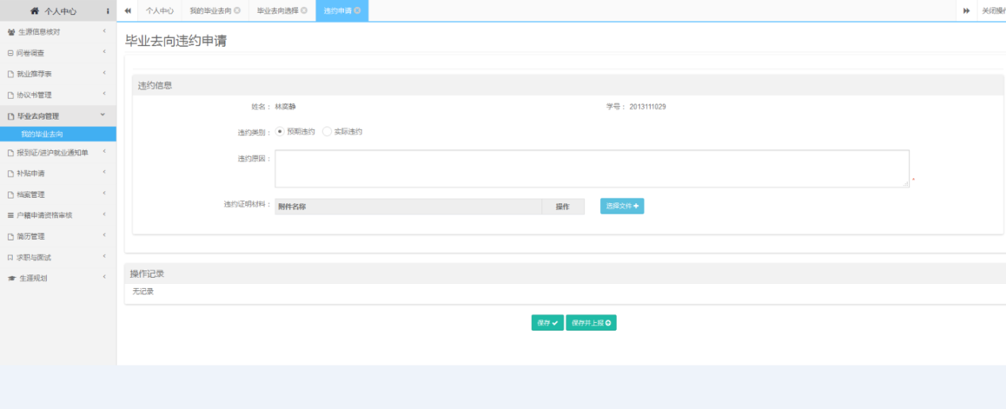
填写违约申请页面
违约申请填写完可以保存或者保存并上报，上报后需要辅导员和就业管理员依次审核，（待审核状态可进行赎回操作，取消违约申请）
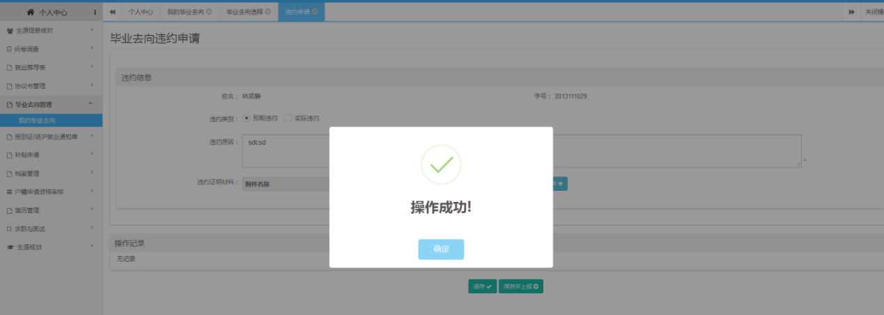
（保存）
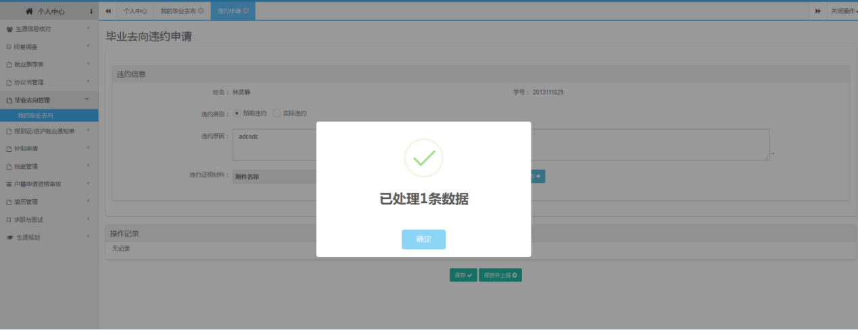
违约申请上报
违约审核通过后，我的毕业去向未作废状态作废，可以重新申请毕业去向。
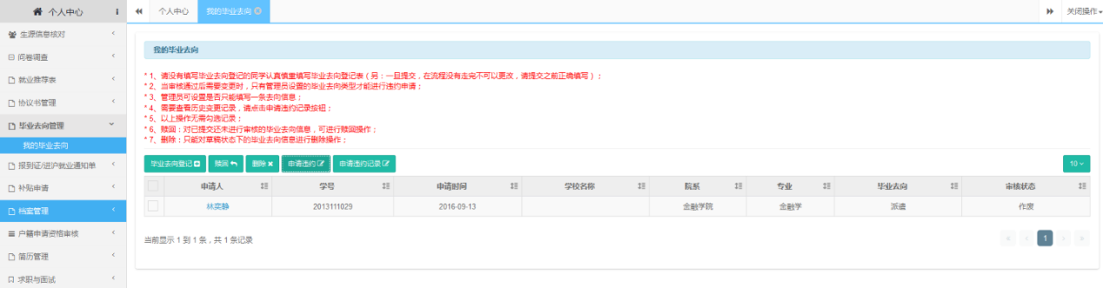
我的毕业去向_作废状态
在我的毕业去向页面，点击申请违约记录按钮，页面显示违约申请历史记录，包括“删除”、“上报”一级列表信息，草稿状态的违约申请记录可删除和上报，辅导员审核后就业管理员审核，待审核和审核通过的记录不可删除图
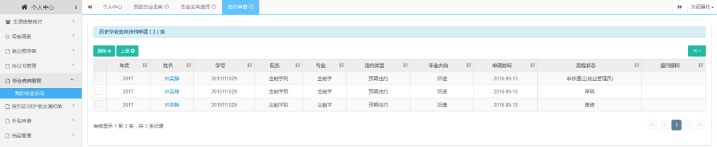
违约申请历史

